ВВЕДЕНИЕ

Известно, что уровень здоровья человека зависит от многих факторов: наследственных, социально-экономических, экологических, деятельности системы здравоохранения. Но, по данным ВОЗ он лишь на 10-15 % связан с последним фактором, на 15-20 % обусловлен генетическими факторами, на 25 % его определяют экологические условия и на 50-55 % - условия и образ жизни человека.

**Актуальность исследования:** формирование основ здорового образа

жизни через образование, создание здоровьесберегающей образовательной

среды - одно из приоритетных направлений государственной политики в

области образования.

**Целью данной работы:** изучение места здоровьеобразующих технологий в

формировании здорового образа жизни у студенческой молодежи ГАПОУ СО «ЭКПТ»

**Объект** - методическая работа по формированию здорового образа жизни в колледже

**Предмет** - изучение формирования здорового образа жизни у студенческой молодежи

**Задачи исследования:**

1. Изучить методические приемы и формы работы по формированию

здорового образа жизни

2. Разработать и проанализировать анкету для определения представления студентов о здоровом образе жизни. Анализ результатов проведенного исследования позволит сделать ряд выводов относительно представлений о здоровом образе жизни (ЗОЖ) студентов и подобрать средства для его формирования.

3. Составить программу кружка для студентов ГАПОУ СО «ЭКПТ»

**Гипотеза.**

Правильно подобранная система педагогического влияния оказывает

позитивный эффект на формирование здорового образа жизни.

Таким образом, очевидна теоретическая значимость исследования, посвященного анализу таких категорий, как здоровье, здоровый образ жизни, так и практическое значение исследования для дальнейшей работы в направлении формирования адекватных представлений о здоровом образе жизни и создания установки на осознанное отношение к собственному здоровью.

ГЛАВА 1. ЗДОРОВЫЙ ОБРАЗ ЖИЗНИ СТУДЕНТА

1.1. Формирование основ здорового способа жизни у студентов

Защита и улучшение здоровья студентов в основном зависит от их образа жизни. Внимание к этому аспекту проявляется на уровне общественного сознания, в сфере культуры, образования и воспитания.

Образ жизни студента представляет собой способ интеграции его потребностей, деятельности и переживаний. Структура образа жизни выражается в отношениях субординации и координации различных видов жизнедеятельности. Как студент распределяет свое время, на какие виды деятельности тратит свободное время и какие предпочтения отдает в ситуациях выбора - все это отражает его образ жизни.

Образ жизни студента не может быть навязан извне, поскольку каждая личность имеет возможность выбора форм деятельности и поведения, которые для нее значимы. Личность формирует свой образ действий и мышления, оказывая влияние на жизнь группы или коллектива, к которому принадлежит.

Анализ повседневной жизни студентов показывает хаотичную организацию и неупорядоченность. Несвоевременное питание, недостаток сна, недостаточная физическая активность, выполнение учебной работы во время, предназначенное для отдыха, курение и другие факторы оказывают существенное влияние на здоровье студентов.[1]

Из всего вышесказанного можно сделать вывод, что просто учебные занятия по физическому воспитанию не гарантируют сохранение и укрепление здоровья студентов. Важным элементом здорового образа жизни являются регулярные занятия физическими упражнениями, спортом и другими оздоровительными мероприятиями.

1.2. Состояние физического здоровья студентов. Здоровый образ жизни студента

Здоровый образ жизни отражает типичную структуру жизнедеятельности студентов, характеризующуюся самоорганизацией, самодисциплиной, саморегуляцией и саморазвитием. Он создает социокультурную среду, способствующую творческой самореализации, работоспособности, активности, комфорту и развитию личности. Важными элементами здорового образа жизни являются соблюдение режима труда, отдыха, питания, сна, гигиены, двигательной активности, отказ от вредных привычек, культуры общения и поведения, культуры сексуального поведения, содержательный досуг.

К основным составляющим здорового образа жизни относят:

* режим труда и отдыха;
* организацию сна;
* режим питания профилактику вредных привычек;
* культуру межличностного общения;
* психофизическую регуляцию организма;
* культуру сексуального поведения;
* организацию двигательной активности;
* выполнение требований санитарии, гигиены, закаливания.

Понимание важности хорошо организованного режима труда и отдыха основано на закономерностях биологических процессов в организме. Соблюдение оптимального режима жизни помогает человеку лучше приспосабливаться к физиологическим процессам. Нарушения режима могут привести к утомлению и заболеваниям. Поэтому важно иметь структурированный образ жизни: следить за учебой, отдыхом, питанием, сном и физической активностью.

Режим дня является основой для всех студентов, но должен быть индивидуализирован под каждого. Важно сохранять стабильность видов деятельности в течение суток. Реалистичный режим должен быть динамичным и учитывать неожиданные события.

Сон играет ключевую роль в ежедневном отдыхе. Рекомендуется спать 7,5-8 часов в ночь. Нарушения сна могут отразиться на продуктивности и эмоциональном состоянии.

Для поддержания здоровья студентов важно правильно организовывать свой режим дня, включая прекращение интенсивной умственной работы за полтора часа до сна. Это связано с тем, что активность мозга может создавать замкнутые циклы возбуждения в коре головного мозга, которые могут продолжаться даже после окончания работы. Поэтому умственное напряжение перед сном может затруднить засыпание, вызвать сновидения и ухудшить самочувствие по утру. Для улучшения качества сна также рекомендуется проветривать комнату перед сном.

Культура питания играет важную роль в здоровом образе жизни студентов. Рациональное питание предполагает учет потребностей организма в энергии, белках, жирах, углеводах, минералах и витаминах. При этом необходимо стремиться к достижению энергетического баланса, правильному соотношению основных пищевых компонентов и сбалансированному приему минералов и витаминов.

В период экзаменов студенты могут испытывать повышенные энергетические потребности, что требует увеличения калорийности рациона до 3000 ккал и потребления белка до 120 граммов в день. При занятиях физическими упражнениями и спортом потребность в калориях может достигать 3500-4000 ккал, что также требует соответствующей коррекции рациона.

Важным аспектом здорового питания является режим питания и распределение калорийности еды в течение дня. Существуют различные точки зрения на этот вопрос: некоторые придают большое значение завтраку, другие предпочитают равномерное распределение калорийности при трех-четырехразовом питании, а третьи рекомендуют ужинать не позднее определенного времени и не за 2-3 часа до сна.

Индивидуальный подход к режиму питания является ключевым правилом для поддержания здоровья. Важно употреблять пищу не менее 3-4 раз в день, так как нарушения в этом режиме могут негативно сказываться на обмене веществ и способствовать возникновению заболеваний желудочно-кишечного тракта, таких как гастриты и холециститы.

Для многих людей, занимающихся интеллектуальным трудом, уровень физической активности ограничен. Это относится и к студентам, у которых время, проведенное в динамическом и статическом состояниях в период учебы, составляет примерно 1:3, а энергозатраты – 1:1; во внеучебное время соотношение соответственно 1:8 и 1:2. Это указывает на низкий уровень двигательной активности у значительной части студентов. Некоторые студенты, однако, занимаются спортом, требующим выполнения интенсивных физических нагрузок. Поэтому важно определить оптимальные и минимальные уровни физической активности для студентов.[2]

Минимальные границы должны обеспечивать необходимый объем движений для поддержания нормального функционирования организма. Оптимальные границы определяют уровень физической активности, при котором достигается лучшее функциональное состояние организма. Максимальные границы предупреждают о чрезмерных физических нагрузках, которые могут привести к переутомлению. Для студентов-спортсменов необходимо планировать индивидуальные режимы обучения и тренировок.

Уровень двигательной активности в период учебы составляет около 50-65%, а в период экзаменов – всего лишь 18-22% от биологической потребности. Это указывает на дефицит движений на протяжении большей части года.[3]

ГЛАВА 2. ОРГАНИЗАЦИЯ И МЕТОДЫ ИССЛЕДОВАНИЯ

Для анализа мной было проведено исследование, в котором приняло участие 20 студентов группы ДО-287 ГАПОУ СО "ЭКПТ".

На его основании выявлены следующие результаты:

1. На вопрос «Как часто вы занимаетесь спортом?». 5 человек ответили, что занимаются 2-3 раза в неделю. 3 человека, что занимаются больше 4 раз в неделю, а 12 человек занимаются 1 раз или меньше.

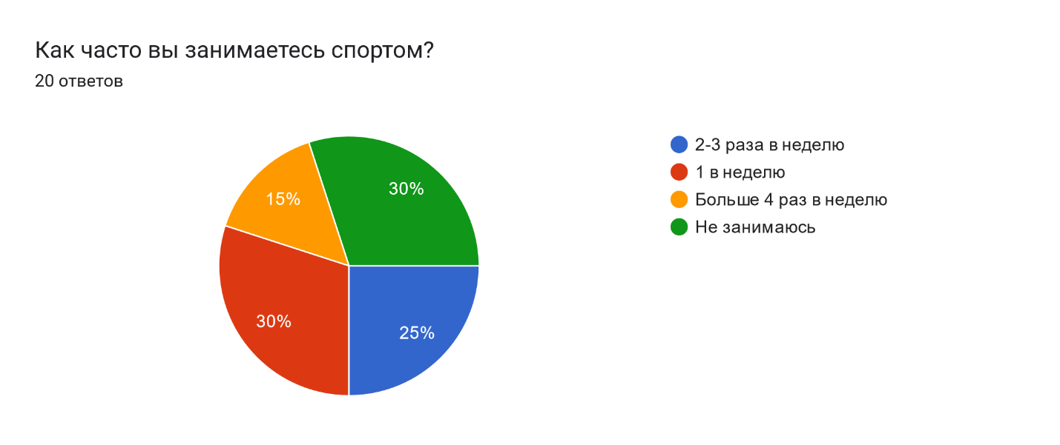

Рис. 1

2. На вопрос о количестве сна большинство респондентов – 11 человек, ответили, что регулярно недосыпают, у остальных участников опроса показатели сна находятся в норме.

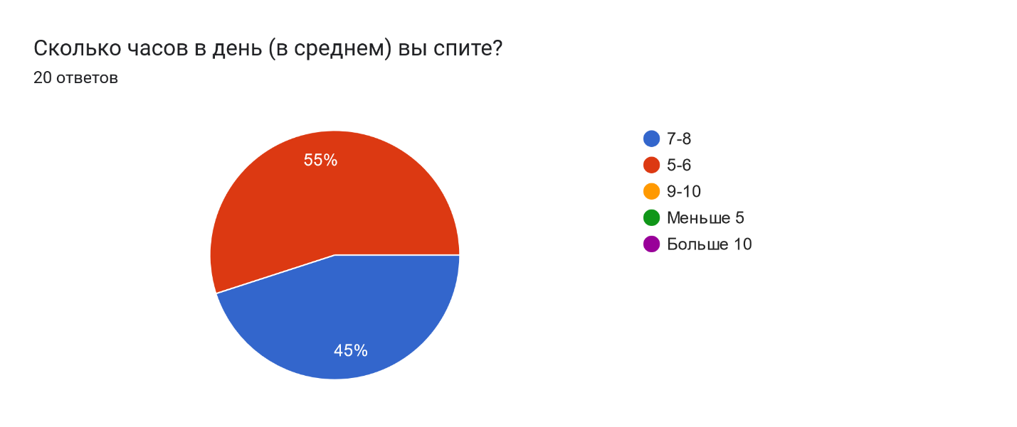

Рис. 2

3. В плане питания, большинство старается питаться регулярно 3-4 раза в день – 13 студентов, 5 человек регулярно недоедают, а 2 человека питаются слишком часто (возможно у них присутствуют интенсивные физ.нагрузки)

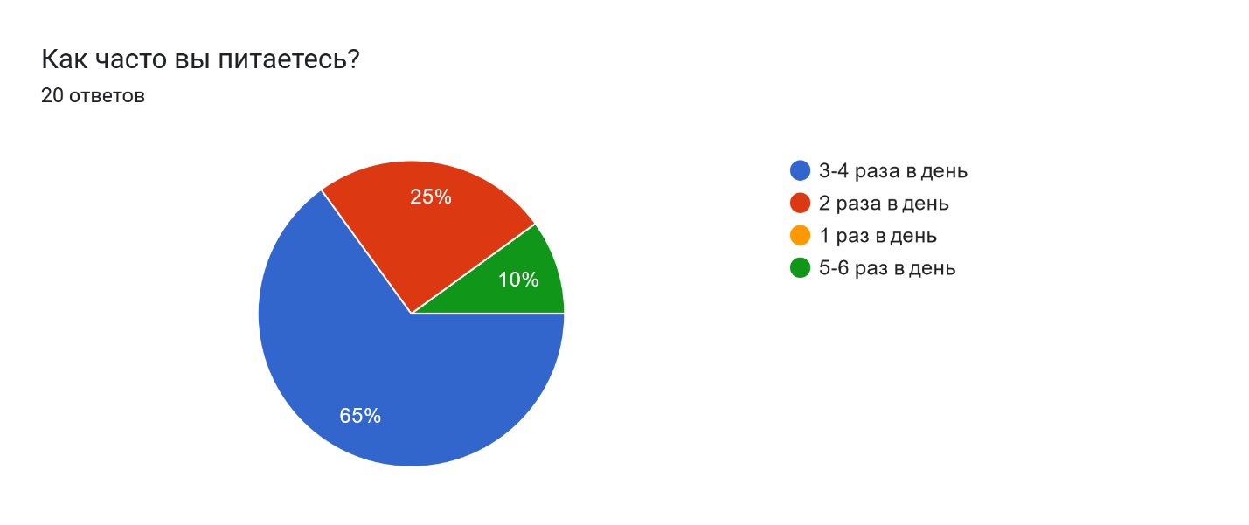

Рис. 3

4. Из данной диаграммы мы можем сделать вывод, что у студентов не всегда есть идеи, чем можно заняться в свободное время, т.к. 11 из них ответили, что их не устраивает как они проводят свое свободное время.

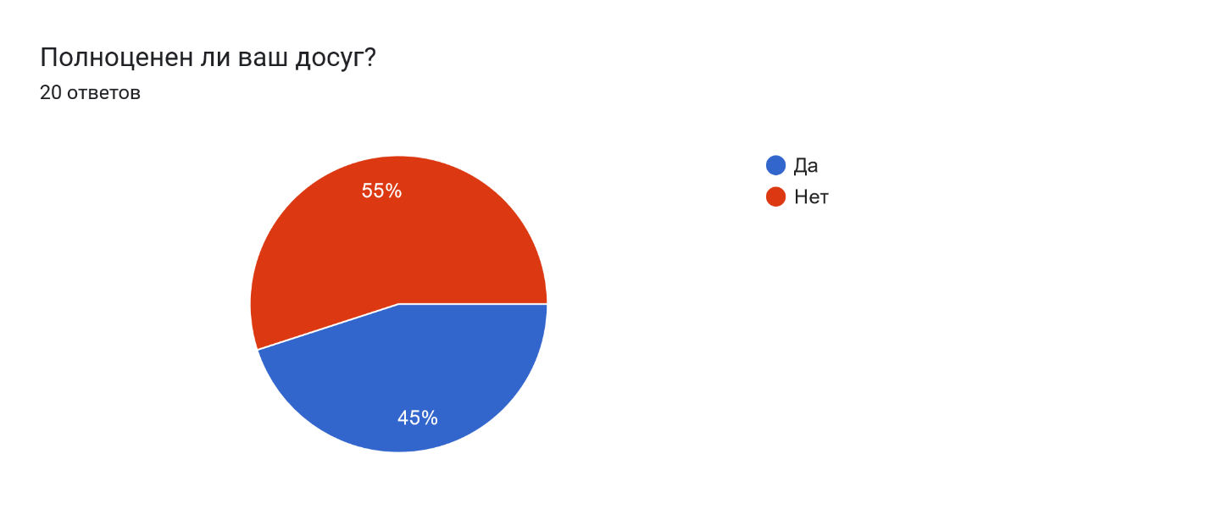

Рис. 4

5. Из данной диаграммы видно, что у половины студентов не хватает свободного времени, возможно это связано с тем, что они не умеет его правильно планировать.

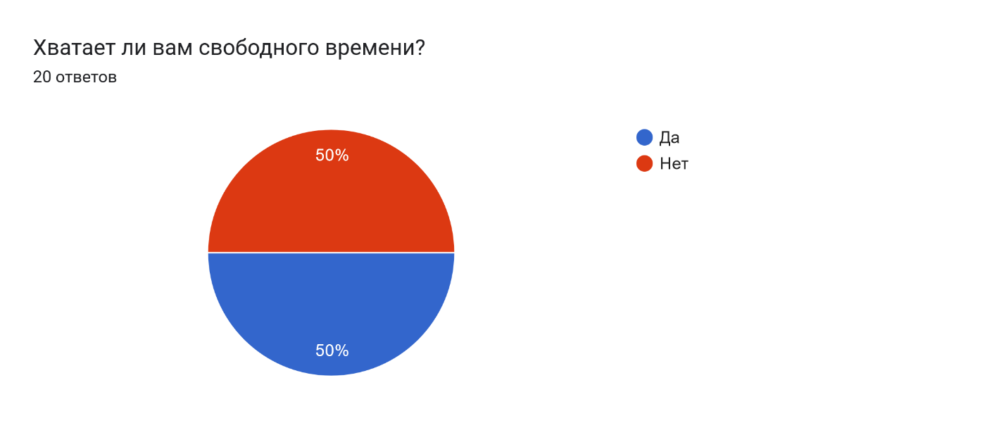

Рис. 5

6. На данной диаграмме видно, что подавляющее большинство студентов имеют вредные привычки. Есть большая разница между выпивать по праздникам и каждые выходные и важно донести до них эту идею.

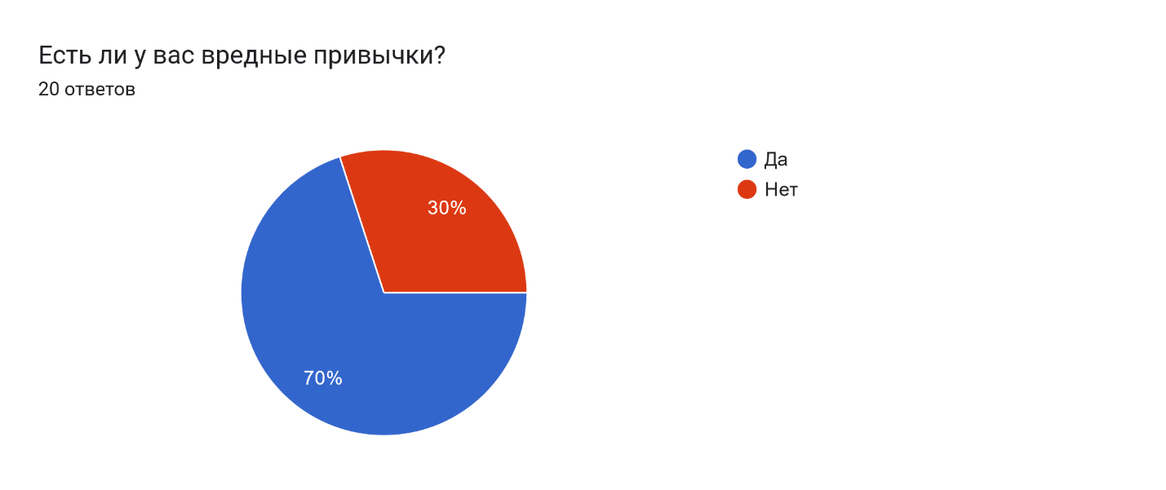

Рис. 6

7. Исходя из этой диаграммы, видно, что большинство – 15 человек, настроены на посещение различных программ, направленных на формирование здорового образа жизни студента. Из чего мы можем сделать вывод, что они заинтересованы, в своем физическом, эмоциональном и других показателях и хотят их только улучшать, а не регрессировать.

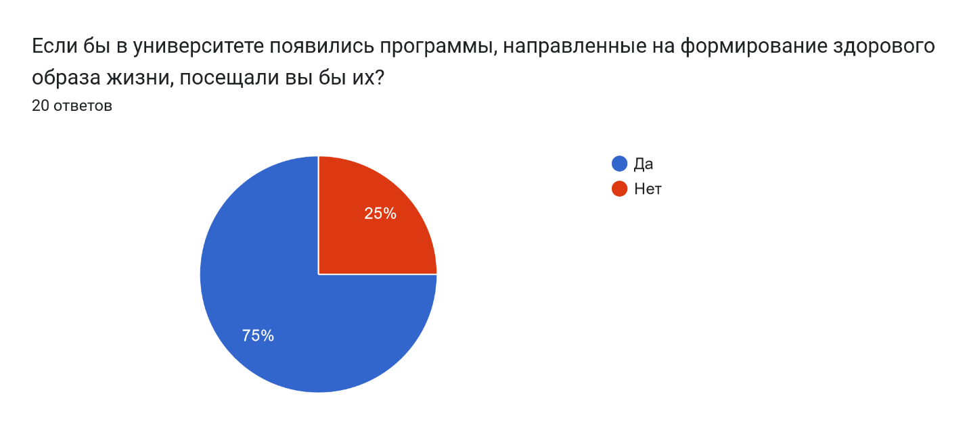

Рис. 7

8. Большинство, а именно 11 респондентов, выбрали посещать данные занятия в формате кружка. Я их прекрасно понимаю, когда информация подается в игровой форме, ее намного проще усваивать. Остальные же получили по одинаковому количеству голосов соответственно.

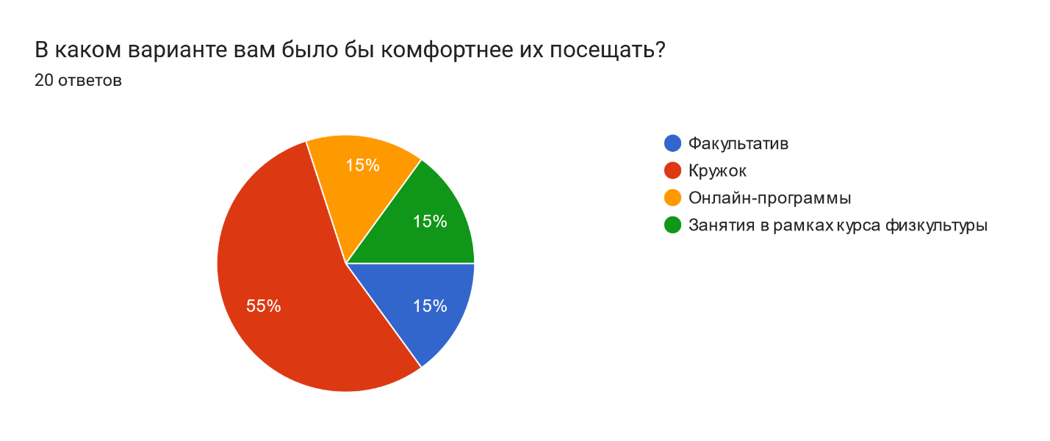

Рис. 8

Вывод:

В большинстве своем наши студенты являются взрослыми осознанными личностями, которые понимают важность здорового образа жизни. Исследование показало, что 60% студентов недостаточное внимание уделяет физической активности, 55% регулярно недосыпают, 25% нерегулярно питаются, а у 70% есть вредные привычки, но они готовы над этим работать. 75% студентов ответили, что настроены на посещение различных программ, направленных на формирование здорового образа жизни студента, т.к. большинство студентов проголосовала за создание кружка «Мой выбор – здоровье», в следующей главе я распишу концепцию данного кружка и пример занятия.

ГЛАВА 3. РЕАЛИЗАЦИЯ КРУЖКА «МОЙ ВЫБОР – ЗДОРОВЬЕ»

Концепция кружка "Мой выбор - здоровье" будет направлена на повышение осознанности студентов о важности здорового образа жизни, борьбе с низкой физической активностью, вредными привычками и недосыпом. В рамках кружка будут проводиться разнообразные мероприятия, тренинги, лекции и практические занятия, направленные на изменение привычек и формирование здоровых привычек у студентов.

Пример занятия для кружка "Мой выбор - здоровье":

Тема: "Значение физической активности для здоровья"

Цель: познакомить студентов с пользой физических упражнений и мотивировать их на регулярные тренировки.

Ход занятия:

1. Вводное слово о важности физической активности для поддержания здоровья и профилактики различных заболеваний.

2. Презентация с данными о пользе умеренных физических нагрузок для организма, обсуждение основных принципов тренировок.

3. Практическая часть: проведение комплекса упражнений, включающего разминку, кардио-нагрузки и упражнения на растяжку под руководством тренера.

4. Обсуждение результатов тренировки, выявление позитивных эмоций и ощущений после физических упражнений.

5. Разбор питания и режима сна как дополнительных составляющих здорового образа жизни.

6. Заключительное слово о важности постоянной физической активности и поддержке здоровых привычек.

Для увеличения эффективности кружка можно предложить студентам вести дневник своих достижений, участвовать в конкурсах и мероприятиях, посвященных здоровому образу жизни. Также можно пригласить специалистов (врачей, тренеров, психологов) для проведения лекций и консультаций по вопросам здоровья и физической активности.

ЗАКЛЮЧЕНИЕ

Согласно программе Министерства образования высшая ценность

общества - человек, его жизнь и здоровье. Как правило, факторы, негативно

влияющие на его состояние, порождаемы самим человеком: его

деятельностью, неосторожным обращением с природой, научно-техническим

прогрессом. В школе человек готовится к полноценной жизни в условиях

существующего в России уровня безопасности, а значит, его необходимо

научить предотвращать несчастные случаи из-за формирования активной

социальной позиции по собственной безопасности и безопасности

окружающих, развить практические навыки по самозащите в условиях

растущей психологической нагрузки, обеспечить нормальный и здоровый

образ жизни в условиях нашей суровой действительности.

Педагогический коллектив, обслуживающий и технический персонал колледжа с большой ответственностью относится к вопросу охраны труда и

безопасности жизнедеятельности. Несмотря на низкий уровень материально-

технического обеспечения, учитывая особые условия существования СПО

и города в целом, каждый сбалансировано осознает права и ответственно

выполняет свои обязанности, собственным примером учит и воспитывает

подрастающее поколение.

Таким образом, каждый руководитель учебного заведения обязан в

первую очередь признавать жизнь и здоровье детей одной из высших

социальных ценностей, формировать команду единомышленников среди

педагогов школы, создавая надлежащие условия для всех работников,

тщательно продумав план работы, совместно воспитывать здоровое

поколение, потому что именно от него во многом зависит состоянии

производительных сил страны, ее экономический, оборонный,

интеллектуальный, духовный потенциал, ресурс развития общества,

безопасность государства.

СПИСОК ЛИТЕРАТУРЫ

1. Воробьева Т.В., Воробьев В.В. Здоровый образ жизни: основные принципы и рекомендации. - М.: Медпрактика-М, 2019.

2. Гасков В.В. Формирование здорового образа жизни студентов в педагогическом колледже. - Новосибирск: Филологическое образование, 2012.

3. Данилин Ю.П., Ивлев Д.А. Здоровый образ жизни как регулятор физической культуры и спорта студентов. - М.: Гермес, 2020.

4. Колганов А.И., Габдрахманова Е.Р. Значение спорта в формировании здорового образа жизни студентов. - Самара: Издательство СамГТУ, 2014.

5. Лазарева А.А. Здоровый образ жизни студентов: факторы и условия формирования. - М.: Прометей, 2021.

6. Петрова И.В., Орлова Е.Ю. Современные подходы к формированию здорового образа жизни студентов. - Санкт-Петербург: РИО, 2018.

7. Шагиев Э.М. Здоровье и качество жизни студентов вуза. - Москва: "Новая Видео Концепция", 2016.

8. Шулакевич И.Е. Физическая культура и спорт как основа здорового образа жизни студентов. - Минск: БГУФК, 2019.

1. Физическая культура студента: Учебник / Под ред. В.И. Ильинича. гл. 3. М.: Гардарики, 2002. 448 с.
2. Булич Э.Г., Муравов И.В. Здоровье человека: Биологическая основа жизнедеятельности и двигательная активность в её стимуляции. - К.: Олимпийская литература, 2003. 424 с.
3. Физическая культура студента: Учебник / Под ред. В.И. Ильинича. гл. 3. М.: Гардарики, 2002. 448 с.